TIÊU CHUẨN NHÀ NƯỚC
TCVN 1754-75
VẢI DỆT THOI
PHƯƠNG PHÁP XÁC ĐỊNH ĐỘ BỀN VÀ ĐỘ DÃN DÀI KHI KÉO ĐỨT
Tiêu chuẩn này quy định phương pháp xác định độ bền và độ dãi dài tương đối khi kéo đứt vải dệt thoi sản xuất từ các dạng xơ, sợi thiên nhiên, hóa học.
1. KHÁI NIỆM CHUNG
Độ bền kéo đứt là lực lớn nhất mà mẫu thử chịu được khi kéo đứt.
Độ dãn dài tương đối khi kéo đứt là chiều dài tăng lên của mẫu thử ở thời điểm kéo đứt so với chiều dài ban đầu.
2. LẤY MẪU
Tiến hành lấy mẫu theo TCVN 1749 – 75.
3. DỤNG CỤ
Máy kéo đứt
Dưỡng để cắt mẫu.
Kẹp.
Kim gẩy sợi.
Thước thẳng chia độ đến 1 mm.
4. CHUẨN BỊ MẪU
4.1. Kích thước băng mẫu dùng để xác định độ bền kéo đứt và độ dãn tương đối khi đứt lấy theo quy định trong bảng 1.
Bảng 1
Chiều rộng phần làm việc (mm) | Chiều dài phần làm việc (mm)
25  25  50  50 | 50  200  100  200
Trường hợp phân tích trọng tài, đối với vải len, phải lấy mẫu có kích thước phần làm việc 50 x 100mm, tất cả các loại còn lại phải có kích thước 50 x 200 mm.
4.2. Cắt ba băng theo sợi dọc và bốn băng theo sợi ngang từ mỗi mảnh mẫu ban đầu. Mỗi lô hàng phải lấy số băng theo sợi dọc và sợi ngang không nhỏ hơn 10.
4.3. Khi cắt băng mẫu thử, phải bảo đảm sao cho các băng dọc hoặc ngang không có cùng sợi dọc hoặc sợi ngang (cách cắt và chuẩn bị mẫu theo phụ lục).
4.4. Băng mẫu thử phải cắt có chiều rộng 30 hoặc 60 mm, chiều dài phải lớn hơn chiều dài làm việc 150 mm. Sau đó, dùng kim gẩy sợi hai bên mép theo hướng dọc của băng cho đến lúc đạt được chiều rộng 25 hoặc 50 mm.
Với vải trong phần làm việc có số sợi ít hơn 30, phải chuẩn bị bằng mẫu thử sao cho có cùng một số sợi.
Đối với vải cần đếm mật độ sợi theo nhóm, lúc cắt chiều dài băng phải cắt lớn hơn chiều dài làm việc 180 mm và trước khi đưa mẫu thử lên máy kéo đứt, cắt lại 30 mm để xác định mật độ sợi.
5. TIẾN HÀNH THỬ
5.1. Tiến hành thử trong điều kiện quy định theo TCVN 1748 – 75.
Trước khi thử, phải đặt mẫu trong điều kiện khí hậu quy định không ít hơn 24 giờ.
5.2. Cần chọn thang đo lực trên máy kéo đứt sao cho giá trị lực kéo đứt mẫu thử nằm trong phạm vi 20 – 80% giá trị thang đo.
5.3. Khoảng cách giữa hai miệng kẹp lấy bằng chiều dài làm việc của băng với sai số ± 1 mm. Tốc độ di chuyển xuống của kẹp dưới khi thử vải, phải chọn sao cho thời gian trung bình kéo đứt một băng mẫu thử nằm trong khoảng.
30 ± 15 s – khi độ dãn dài tương đối của băng vải nhỏ hơn 150 %;
60 ± 15 s – khi độ dãn dài tương đối của băng vải bằng và lớn hơn 150%;
40 ± 25 s – khi thử vải phục vụ mục đích riêng.
5.4. Phụ thuộc vào khối lượng 1 m² vải dệt thoi và kích thước băng mẫu, lấy sức căng ban đầu, khi mắc băng mẫu thử lên máy, theo quy định trong bảng 2.
Bảng 2
Khối lượng 1 m² vải (g) | Kích thước băng mẫu (mm)
Khối lượng 1 m² vải (g) | 25 x 100 | 25 x 200 | 50 x 100 | 50 x 200
Khối lượng 1 m² vải (g) | Sức căng ban đầu
Khối lượng 1 m² vải (g) | kG | N | kG | N
Đến 75  Từ 76 đến 500  Từ 501 đến 800  Từ 801 đến 1000 | 0,1  0,25  0,50  1,0 | 0,98  2,45  4,90  9,8 | 0,2  0,5  1,0  2,0 | 1,96  4,9  9,8  19,6
5.5. Mắc băng mẫu thử vào giữa miệng kẹp và đảm bảo cho mẫu phẳng đều. Trước khi vặn chặt kẹp trên, phải để cho sức căng ban đầu tác dụng đều trên băng vải mẫu. Sau đó, vặn chặt kẹp dưới và mở máy.
5.6. Để tránh băng mẫu bị trượt hoặc bị kẹp đứt, cho phép lót đệm. Trong trường hợp này, mép của miếng đệm phải nằm cùng một mức với miệng kẹp.
5.7. Khi băng vải bị kéo đứt cách miệng kẹp dưới 5 mm, nếu kết quả thu được nhỏ hơn mức quy định hoặc quá thấp so với các băng khác, phải tiến hành thử lại.
5.8. Trường hợp thử vải sản xuất từ sợi pha, kết quả cuối cùng là số chỉ trên máy khi kim chỉ lực dừng lần thứ nhất.
6. TÍNH TOÁN KẾT QUẢ
6.1. Lấy độ bền kẻo đứt thực tế là trung bình cộng của các kết quả thu được.
Khi tính toán, lấy số liệu chính xác đến 0,01 kG hay 0,098 N và quy tròn đến 0,1 kG hay 0,98 N.
6.2. Độ dãn dài tương đối (a₁) khi kéo đứt băng mẫu thử theo sợi dọc ngang tính bằng phần trăm theo công thức:
$$a_{1} = \frac{λ}{L} \text{100},$$
Trong đó:
λ - chiều dài tăng thêm của mẫu thử au khi kéo đứt, tính bằng mm;
L – chiều dài phần làm việc trước khi kép đứt, tính bằng mm.
Độ dãn dài tương đối khi kéo đứt là giá trị trung bình cộng của các kết quả thu được.
Khi tính toán, lấy số liệu chính xác đến 0,01% và quy tròn đến 0,1%.

PHỤ LỤC
SƠ ĐỒ CẮT MẪU
Cắt băng mẫu thử để xác định độ bền kéo đứt, mật độ sợi của vải có thể theo các sơ đồ dưới đây (h.1, h.2 và h.3). Ký hiệu ghi trên hình vẽ ứng với:
L – chiều dài mẫu ban đầu;
B – chiều rộng toàn khổ vải;
C – băng vải cần bỏ đi cùng với biên để cắt tiếp các băng mẫu theo sợi dọc, có chiều rộng lớn hơn 5 cm.
D1, D2, D3 – băng mẫu thử theo sợi dọc;
N1, N2, N3, N4 – băng mẫu thử theo sợi ngang;
Sd, Sn – các đoạn băng cắt ra để xác định mật độ sợi dọc và ngang của vải.
Sơ đồ (h.1) áp dụng với vải len có khổ rộng (B) lớn hơn 55 cm và lấy chiều dài (L) bằng 30 cm, với tất cả các loại vải còn lại có khổ rộng (B) lớn hơn 65 cm thì lấy chiều dài (L) bằng 40cm.
Sơ đồ 2 (h.2) áp dụng với các loại vải có khổ rộng (B) từ 60 đến 65 cm và lấy chiều dài (L) bằng 40 cm.
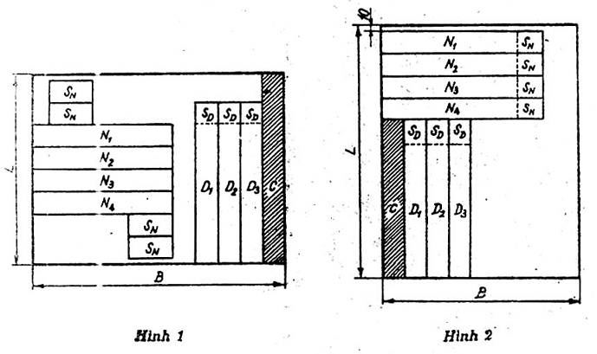
Sơ đồ 3 (h.3) áp dụng với các loại vải có khổ rộng từ 40 đến 60 cm và lấy chiều dài (L) bằng 65 cm.
